Усний журнал з елементами тренінгу « День народження числа π»
Мета: поглибити знання учнів з історії математики;
сприяти розвитку пізнавальної активності школярів , творчих здібностей, формувати основи науково-інформаційної культури, розширити пізнавальний досвід, розвивати математичне та логічне мислення, кмітливість, спостережливість та індивідуальні здібності учнів;
сприяти формуванню стійкого інтересу учнів до математики.
Наочне оформлення: мультимедійна презентація, відеосюжети.
Числа керують світом
Піфагор
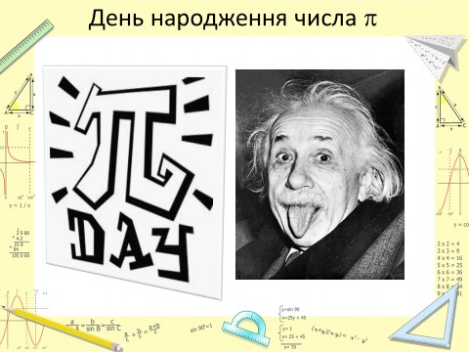
Вчитель : Вітаємо всіх на нашій інформаційній годині «День народження числа Пі».
День народження є улюбленим святом кожної людини. Це особливий день. День народження — це день, коли народилась певна особа, від цього дня починається відлік віку цієї особи. Коли до твоєї персони підвищена увага. Тебе вітають, про тебе пам’ятають!
Коли саме виникла традиція святкувати дні народження невідомо. Письмові джерела вказують, що ще в Стародавньому Римі відбувалися святкування днів народжень. Також кілька згадок про святкування є в Біблії.
Цікаво, що 14 березня відзначається день народження Альберта Ейнштейна, видатного фізика-теоретика та автора теорії відносності.
Виявляється, що дні народження притаманні не тільки людям, а й числам. Таким є число π. Його день народження (або його ще називають День пі) святкується чотирнадцятого березня, що в прийнятому, зокрема, в США форматі записується як 3.14, і являє собою три перші знаки числа π. Свято впроваджене на математичних факультетах значної кількості вузів у різних країнах. Зазвичай свято розпочинається о 1:59 ночі, що разом з датою складає перші шість знаків числа π (3.14159).
Вчитель : Коли ж людство додумалося святкувати це свято?
Вчитель : Коли саме виникла традиція святкувати дні народження невідомо.
Історія числа Пі налічує більше 4000 років! При розкопках в Месопотамії були знайдені глиняні таблички, в яких описувалося, що для виготовлення корзин потрібно брати прути лози в три рази довші за діаметр самої корзини. Люди помітили закономірність та задокументували ці дані в вигляді записів на табличках.
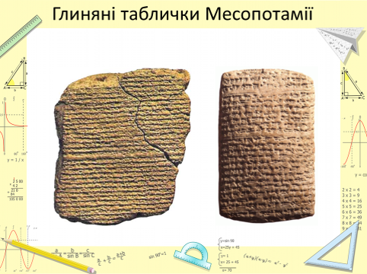
Вчитель : В Єгипті знайдено папірус Райдна, датований 1650 роком до н.е., в якому співвідношення подається у вигляді 256/81 ≈ 3.160.
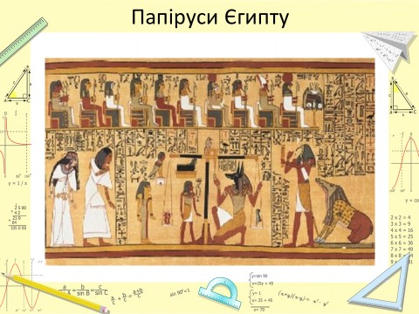
Вчитель : Назва числа пі походить від початкової літери грецького слова περιφέρεια — периферія, коло. Уперше це позначення використав в
1706 році англійський математик Вільям Джонс, але загальноприйнятим
воно стало після того, як його (починаючи з 1736 року) став систематично вживати Леонард Ейлер.
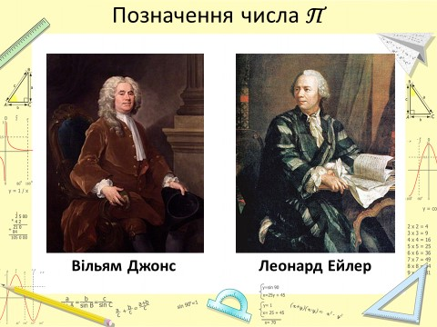
Ведучий 2 : Як вважають фахівці, це число було відкрито вавілонськими
магами. Вавілоняни користувалися лише грубим наближенням, обчисливши Пі числом "3". Число π використовувалося при будівництві знаменитої Вавілонської вежі. Однак недостатньо точне обчислення значення Пі привело до краху всього проекту.
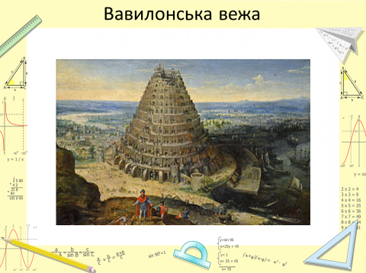
Вчитель : Архімед (287—212 до н.е.), першим запропонував метод обчислення математичним способом. Для цього він вписував у коло і описував навколо нього правильні багатокутники. Почавши з 6-кутника, перейшов до
12-кутника, потім до 24-кутника, і так далі - до 96-кутника. Гарне наближення виявилося дає число 22/7≈3,14286.

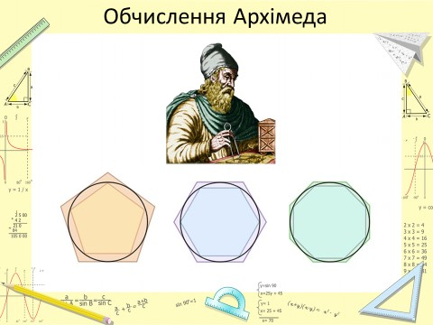
Вчитель : 14 березня 1988 року фізик із Сан-Франциско Ларрі Шоу звернув увагу на те, що цей день записується як 3.14 в американській системі запису дат, запропонував саме цього дня вшановувати це число.
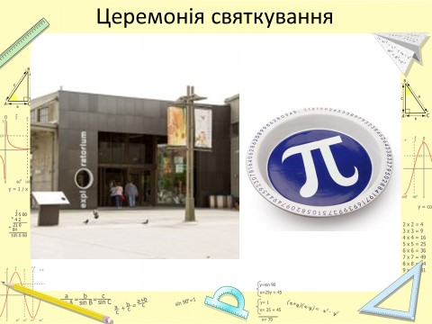

Вчитель: Музей Експлораторм. Сан-Франциско. 1година 59хвилин 26секунд після полудня. Учасники свята марширують уздовж стін круглого залу, розспівуючи пісні про число, а потім їдять круглі пироги й піццу. У центрі залу розміщають латунну тарілку, на якій вигравіруване число$Пі$ з першими 100 знаками після коми .
Цікаві Пі-факти
Ведучий1 : Учні нашої гімназії напередодні свята отримали випереджувальне завдання, а саме: підготувати цікаві факти про цей день і число «Пі».
Пропоную послухати їхні коротенькі виступи та запам’ятати подану інформацію, адже наприкінці уроку відбудеться вікторина, запитання якої будуть містити цю інформацію
Тож запрошуємо їх до слова.
(Учні представляють цікавий факт та ілюстрацію до нього) .
1.14 березня у світі щорічно відзначають одне з найнезвичніших свят – Міжнародний день числа Пі.

2.Всі знають, що це число приблизно дорівнює 3,14. Скажемо інакше:
-третій місяць 3
-чотирнáдцятий день 14
Цей день.

3. День числа Пі відзначають щорічно починаючи з 1988 року. Придумав це свято фізик Ларрі Шоу.

4.День Пі розпочинається вночі о 1:59 і разом із датою складає перші шість знаків числа Пі.

5.Окрім того, 14 березня – День народження Альберта Ейнштейна.

6.Число Пі – це найвідоміша і загадкова математична константа, яка виражає відношення довжини кола до його діаметра.

7. У цифровому виражені Пі позначається ось так:
3,1415926…
Воно ніколи не закінчується, якщо записати у вигляді десяткового дробу.

8.Для того, щоб записати все це (напис: 3,14159263358…) на папері знадобиться стрічка більше двох мільярдів кілометрів, якщо її розгорнути, то вона вийде за межі сонячної системи.

9.Пневмонічне правило дозволяє запам’ятовувати вісім цифр після коми:
3-14-15-92 і 6
Три-чотúрнадцять-п’ятнадцять-дев’яносто два і шість.
Ми знаємо, що правильно казати чотирнáдцять.

10. Традиційно цього дня випікаються торти круглої форми, а також пироги та інші кондитерські вироби. Проходять конкурси на ідеальне кругле творіння. Одним з головних критеріїв для участі у конкурсі є розміщення числа «Пі» у центрі свого шедевра.

11. Музику числа "Пі" можна почути завдяки таким музикантам, як Девід Макдональд. Він записав з допомогою фортепіано, як звучить число "Пі", якщо його взяти з точністю до 122 знаків після коми. Для цього кожному числу був привласнений свій порядковий номер на клавіатурі фортепіано з мінорною шкалою.

Вчитель : Пропоную послухати музику числа «Пі».
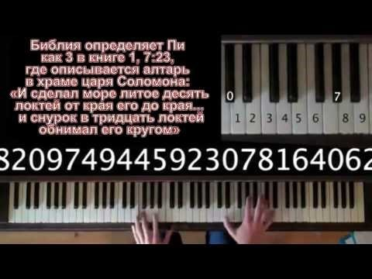
https://www.youtube.com/watch?v=PWuVdNvTNcg

12. Назва та позначення числа "Пі" походить від початкової букви грецького слова περιφέρεια (периферія) – що перекладається, як коло.

13.У США в місті Сіетл встановлено найбільший пам’ятник числу Пі.

14.Числі Пі містить 144 символів після коми, останні три цифри – це 666.

Вчитель : Дивовижне число пі, чому ж воно так хвилює людство більше 4 тисячоліть?
З цим незвичайним числом ми стикаємося вже в молодших класах школи, коли починаємо вивчати круг і коло.
Число π - математична константа, що виражає відношення довжини кола до довжини її діаметру і виражажається як 3,1415926….
Тому пропонуємо обчислити значення числа Пі практично з точністю до чотирьох знаків після коми. .

Ваше завдання : за допомогою нитки виміряти довжину даного вам кола , виміряти його діаметр та знайти число пі: Як відношення довжини кола до діаметра, дані зафіксувати у таблицю.
Дозволяється користуватись калькуляторами.
Вчитель: Ну , що? Почали!
(Присутні виконують завдання)
Вчитель : А зараз пропоную вам відгадати ребуси.
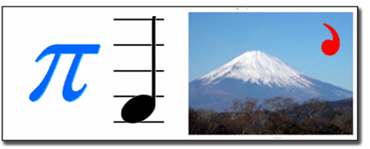
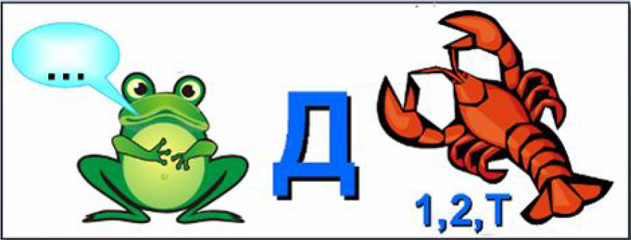



Відповідь ( Піраміда, Піфагор, Квадрат,Паралелепіпед, транспортир)
Вчитель : Розв’яжіть задачу.
Скільки важать разом?

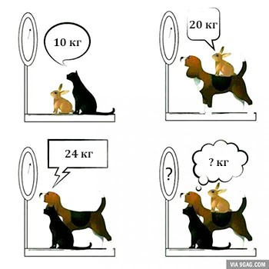Відповідь 27 кг
Вчитель: А зараз проведемо перевіримо наскільки уважно ви слухали те , що вам розповідали і не тільки! Пограємо у вікторина за QR-кодом « День числа Пі»!
(Учні на своїх мобільних пристроях виконують вікторину)

Вчитель : Наша інформаційна година підійшла до завершення. Успіхів вам! Дякую за увагу!


